ПРАКТИЧНА РОБОТА №4
Тема: “Налаштування топології з DHCP сервером”
05 11
Мережева топологія для роботи:
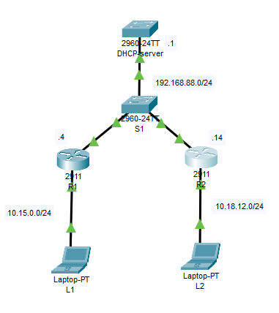
Налаштування L1:
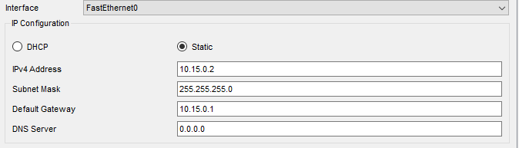

Налаштування L2:
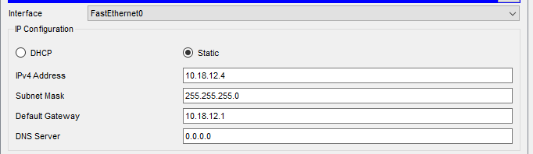
Налаштування R1:
interface GigabitEthernet0/0
ip address dhcp
interface GigabitEthernet0/1
ip address 10.15.0.1 255.255.255.0
ip route 10.18.12.0 255.255.255.0 GigabitEthernet0/0

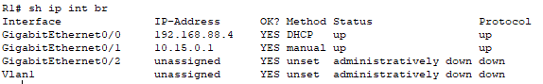
Налаштування R2:
interface GigabitEthernet0/1
ip address dhcp
interface GigabitEthernet0/2
ip address 10.18.12.1 255.255.255.0
ip route 10.15.0.0 255.255.255.0 GigabitEthernet0/1
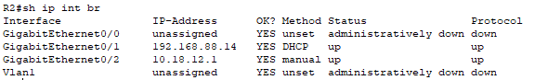
Налаштування DHCP-серверу:
Використовуємо комутатор в якості DHCP серверу через відсутність можливості закріплення необхідних IP-адрес з пулу адрес за необхідними MAC-адресами в інших пристроях у CISCO Packet Tracer(тільки в комутаторі 2960 в PT є такий функціонал)
interface Vlan1
ip address 192.168.88.1 255.255.255.0
no shutdown
ip dhcp excluded-address 192.168.88.1
ip dhcp pool Routers
network 192.168.88.0 255.255.255.0
address 192.168.88.4 hardware-address 0004.9A45.B101
address 192.168.88.14 hardware-address 00D0.D331.7902
Результати виконання команди tracert з L1 до L2:
